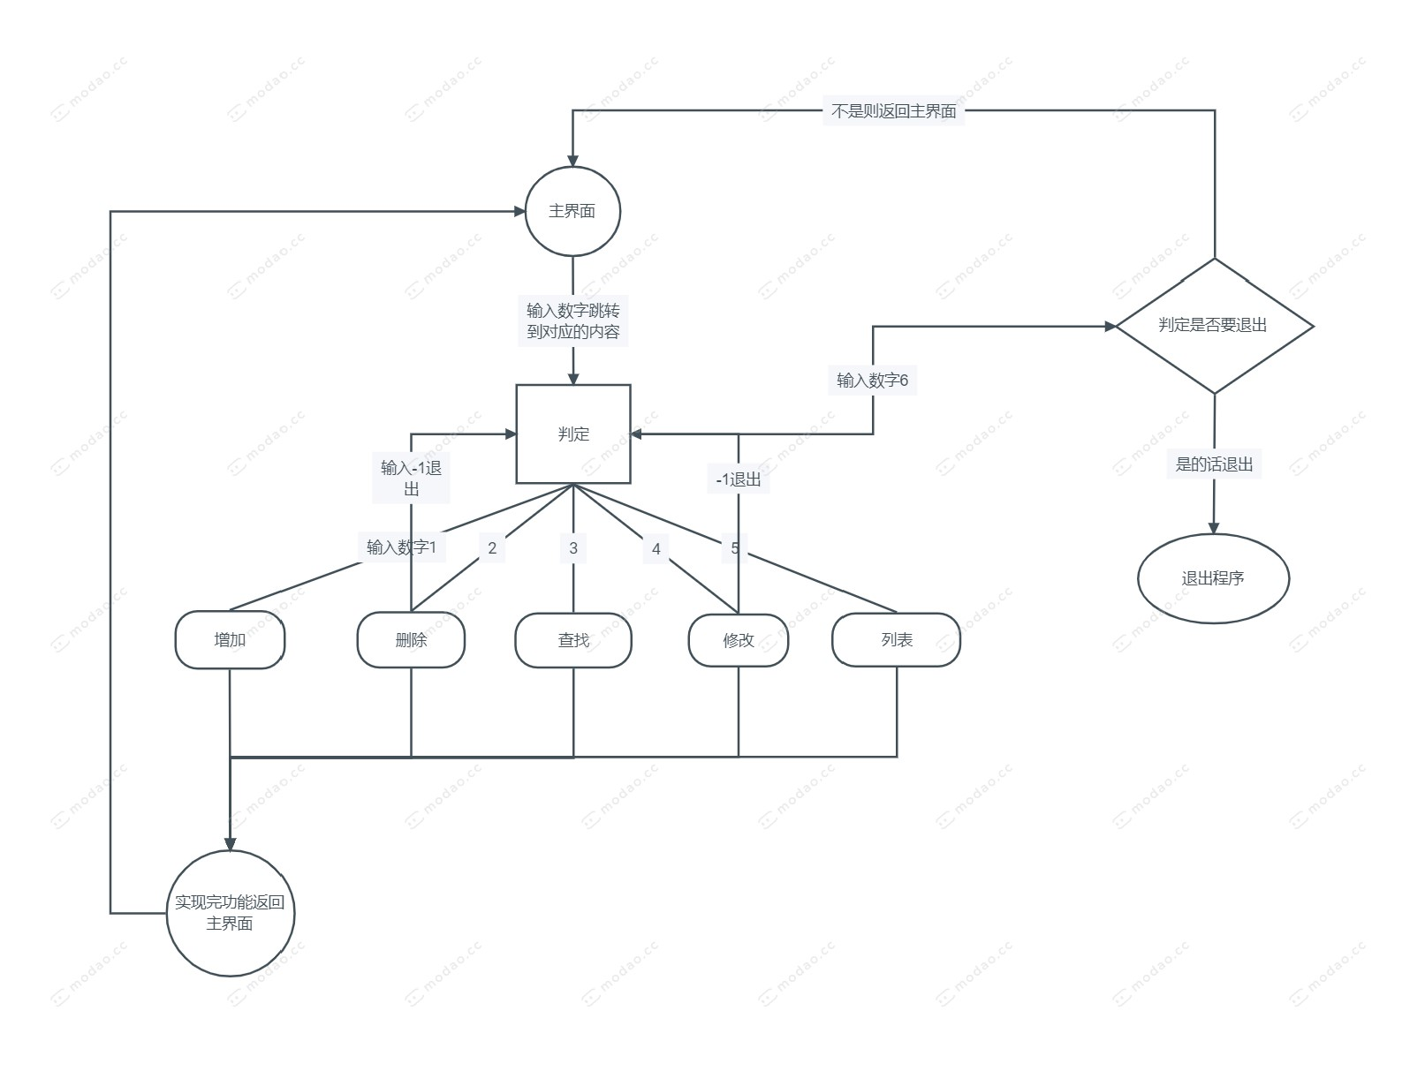

不

是

则

返

回

主

界

面